Bài Tập Chương II

**Bài 1**

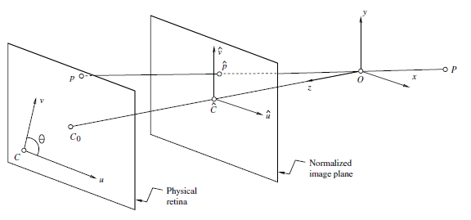

 (2.1)

Show that when the camera coordinate system is skewed and the angle θ between the two image axes is not equal to 90 degrees, then (2.1) transforms into (2.2).

 (2.2)



**Bài 2:**

CM rằng trong phép biến đổi quay thì 

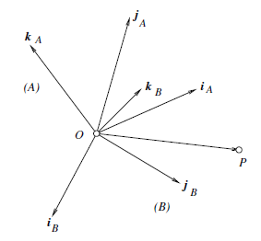





Vậy nên:



**Bài 3:**

Show that rotation matrices are characterized by the following properties:

1. The inverse of a rotation matrix is equal to its transpose,
2. And its determinant is equal to 1.

**Câu a.**







Mà ta có





Vì hình chiếu dơn vi của vecto XA xuống hệ trục tọa độ B do đó



Tương tự :



Suy ra :



Mà



**Câu b.**



Và





**Câu 4:**

Let ***C*** denote the coordinate vector of the optical center of a camera in some reference frame, and let ***M*** denote the corresponding perspective projection matrix.

1. Show that



1. Với

, . Hãy chứng minh và ma trận ***A*** là non-singular.

**Giải:**

1. Ma trận M được biểu diễn



Tọa độ điểm C: 

Khi đó:



Vậy : 

1. Từ (1) ta có:



Vậy: 

=> ma trận non-singular



Ta có :



**Bài 5:**

Xác định ***Umn, Smn, VnnT*** của ma trận A sau:





Sử dụng Singular Value Decomposition SVD.

🡪Tìm khai triển SVD của ma trận A = $\begin{matrix}3 & 1 & 1 \\ -1 & 3 & 1\end{matrix}$

**Giải:**

Ta tìm các giá trị riêng của ma trận $A^{T}A$.

Ta có $A^{T}A$ = $\left[\begin{matrix}3 & 1 & 1 \\ -1 & 3 & 1\end{matrix}\right]$. $\left[\begin{matrix}3 & -1 \\ 1 & 3 \\ 1 & 1\end{matrix}\right]$. = $\left[\begin{matrix}11 & 1 \\ 1 & 11\end{matrix}\right]$

Giải phương trình det (A- $λ$.I) = 0 ta được các giá trị riêng của ma trận $A^{T}A$ là ${ λ}_{1}$ = 12, $λ_{2}$ = 10,

Với mỗi giá trị riêng $λ_{i}$, giải phương trình (A - $λ_{i}$ I)x = 0 ta được các vec tơ riêng tương ứng là:

$v_{1}$ = $\left[\begin{matrix}1/√6 \\ 2/√6 \\ 1/√6\end{matrix}\right]$, $v_{2}$ = $\left[\begin{matrix}2/√5 \\ -1/√5 \\ 0\end{matrix}\right]$ $v_{3}=\left[\begin{matrix}1/√30 \\ 1/√30 \\ -5/√30\end{matrix}\right]$

Ta được ma trận VT =

Các giá trị kì dị của ma trận A là $σ_{1}$ = $\sqrt{12},$ $σ_{2}$ = $\sqrt{10}$, $σ_{3}$ = 0

Từ đó ta được ma trận $Σ$ = $\left[\begin{matrix}√12 & 0 & 0 \\ 0 & √10 & 0\end{matrix}\right]$

Tìm ma trận U:

= A v  u1 = =

u2 = =

 U =

 Phân tích SVD của ma trận A là

A = $\left[\begin{matrix}3 & 1 & 1 \\ -1 & 3 & 1\end{matrix}\right]$

= U. $Σ$. $V^{T}$ = $\left[\begin{matrix}1/√2 & 1/√2 \\ 1/√2 & -1/√2\end{matrix}\right]$ $\left[\begin{matrix}1/√2 & 1/√2 \\ 1/√2 & -1/√2\end{matrix}\right]\left[\begin{matrix}1/√6 & 2/√6 & 1/√6 \\ 2/√5 & -1/√5 & 0 \\ 1/√30 & 1/√30 & -5/√30\end{matrix}\right]$